Министерство науки и высшего образования Российской Федерации
Муромский институт
федерального государственного бюджетного образовательного учреждения
высшего образования
«Владимирский государственный университет
имени Александра Григорьевича и Николая Григорьевича Столетовых»
(МИВлГУ)

Факультет ИТР
Кафедра ИС

ЛАБОРАТОРНАЯ
РАБОТА №1-2

по Распределенные ИС
Тема Миграции базы данных с использованием phinx

Руководитель
Варламов А.Д.
(фамилия, инициалы)

(подпись) (дата)

Студент ИСм-121
(группа)
Минеев Р. Р.
(фамилия, инициалы)

(подпись) (дата)

Муром 2022

Лабораторная работа №1-2.
Тема: Миграции базы данных с использованием phinx.
Цель работы: Приобретение навыков миграции баз данных на языке php, используя phinx.
В ходе работы была установлена система миграций баз данных phinx и реализовано создание таблицы в существующую базу данных.
public function up(): void
{
$table = $this->table('random_data');
$table->addColumn('dataNumber', 'integer')
->addColumn('dataVarChar', 'string', ['limit' => 50])
->save();
}

public function down()
{
$table = $this->table('random_data');
$table
->removeColumn('dataNumber')
->removeColumn('dataVarChar')
->save();
}
«Phinx migrate» выполнит метод «up» для нашей базы данных, а «phinx rollback» удалит столбцы из данной таблицы методом «down».
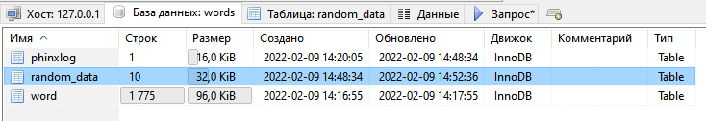

Вывод: В данной лабораторной работе была изучена система миграций баз данных и проведена миграция простейшей таблицы в существующую базу данных.

